DECLARAÇÃO DE CESSÃO DE DIREITOS AUTORAIS - LUMINA
Revista do Programa de Pós-Graduação em Comunicação da Universidade Federal de Juiz de Fora (PPGCOM/UFJF)

RAQUEL RITTER LONGHI, brasileira, professora, portadora do CPF sob o nº 420.843.420.15, e LOURIVAL DA CRUZ GALVÃO JÚNIOR, brasileiro, professor, portador do CPF sob nº 081.155.658-14, doravante designados CEDENTES, por meio desta, cedem e transferem, de forma gratuita, a propriedade dos direitos autorais do artigo intitulado A Rádio Renascença, de Portugal, e sua reconfiguração no jornalismo online para a REVISTA LUMINA, do Programa de Pós-Graduação em Comunicação da Universidade Federal de Juiz de Fora (PPGCOM/UFJF), doravante designada CESSIONÁRIA, nas condições descritas a seguir:
1. OS CEDENTES declaram autores do artigo submetido à publicação;
2. OS CEDENTES declaram que a contribuição é original e inédita, e não está sendo avaliada para publicação por outra revista;
3. OS CENDENTES mantêm os direitos autorais e concedem à CESSIONÁRIA o direito de primeira publicação, com o trabalho simultaneamente licenciado sob a Licença Creative Commons Attribution que permite o compartilhamento do trabalho com reconhecimento da autoria e publicação inicial nesta revista;
4. OS CEDENTES têm autorização para assumir contratos adicionais separadamente, para distribuição não exclusiva da versão do trabalho publicada nesta revista (ex.: publicar em repositório institucional ou como capítulo de livro), com reconhecimento de autoria e publicação inicial nesta revista;
5. OS CEDENTES têm permissão e são estimulados a publicar e distribuir seu trabalho online (ex.: em repositórios institucionais ou na sua página pessoal) a qualquer ponto antes ou durante o processo editorial, já que isso pode gerar alterações produtivas, bem como aumentar o impacto e a citação do trabalho publicado (Veja O Efeito do Acesso Livre).
Colocamo-nos à disposição para qualquer informação ou esclarecimento. Sem mais,

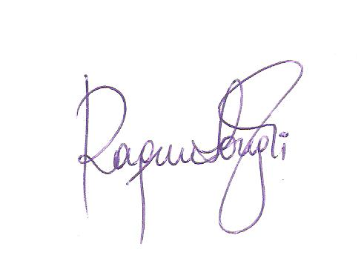
RAQUEL RITTER LONGHI

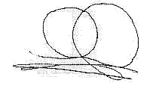
LOURIVAL DA CRUZ GALVÃO JÚNIOR

30 de junho de 2014

